# **🎬 Mozi Jegyfoglaló Rendszer – Dokumentáció**

## **📋 Áttekintés**

Ez a Pythonban írt alkalmazás egy mozijegy-foglaló rendszert valósít meg Tkinter grafikus felülettel, SQLite adatbázissal, valamint FPDF és Plotly könyvtárakkal a jegyek PDF formátumban való generálásához, illetve statisztikai grafikonok készítéséhez. A felhasználó filmeket tekinthet meg, kiválaszthat jegytípusokat, foglalhat, törölhet foglalást, és megnézheti a teremfoglaltsági statisztikát.

## **📁 Fájlok és Könyvtárak**

* **mozijegy.db** – SQLite adatbázis fájl
* **tickets/** – Létrehozott jegyek PDF fájljainak tárolása
* **DejaVuSans.ttf** – Betűtípus fájl PDF generáláshoz

## **🧩 Modulok és Könyvtárak**

* os, datetime – fájlműveletekhez, dátum/idő kezeléshez
* sqlite3 – az SQLite adatbázishoz való kapcsolódáshoz
* tkinter, ttkbootstrap – GUI elemekhez
* plotly.graph_objects – statisztikai grafikonokhoz
* fpdf – PDF jegyek létrehozásához

## **🗄️ Adatbázis Szerkezet**

1. **Movies**
   1. id (INT) – film azonosító
   2. title (TEXT) – film címe
   3. description (TEXT) – film leírása
   4. total_seats (INT) – összes ülőhely
   5. booked_seats (INT) – lefoglalt helyek száma
2. **TicketTypes**
   1. id (INT) – jegytípus azonosító
   2. type (TEXT) – jegytípus (Felnőtt, Gyermek, Diák)
   3. price (REAL) – ár
3. **Bookings**
   1. id (INT) – foglalás azonosító
   2. movie_id (INT) – kapcsolódó film
   3. adult_quantity, child_quantity, student_quantity (INT) – jegytípusonkénti mennyiség

## **⚙️ Főbb Osztályok és Funkciók**

### **initialize_db()**

* Inicializálja az adatbázist.
* Feltölti alapértelmezett filmekkel és jegytípusokkal, ha még nem léteznek.

### **MovieTicketSystem**

A fő alkalmazásosztály, ami kezeli az induló GUI-t.

#### **Fontos metódusai:**

* create_main_widgets() – fő GUI komponensek (film lista)
* load_movies() – filmek betöltése adatbázisból
* on_movie_select() – film kiválasztásakor részletek megnyitása
* refresh_movies() – adatok frissítése a változások után

### **DetailWindow**

Megnyíló ablak, ha egy filmre kattintunk.

#### **Funkciók:**

* Megjeleníti a film címét, leírását és elérhető helyek számát
* Gomb a jegyfoglaló ablak megnyitásához

### **BookingWindow**

Foglalási ablak, ahol a felhasználó jegyeket választhat ki.

#### **Fő funkciók:**

* **Jegytípus kiválasztása** Combobox-ból
* **Mennyiség beírása** és hozzáadása
* **Foglaltsági szint** vizuális kijelzése (Meter)
* **Foglalás megerősítése** – adatbázis frissítése, PDF generálás
* **Foglalás törlése** – foglalás ID alapján törölhető
* **Statisztikák megtekintése** – Plotly diagram a foglaltsági arányokról

### **confirm_booking()**

* Rögzíti a kiválasztott jegyeket a Bookings táblába
* Frissíti a film booked_seats értékét
* Létrehoz egy PDF fájlt a foglalásról (jegy)

### **delete_booking_window()**

* Felugró ablakban kér be egy foglalási számot (ID)
* Törli a foglalást és frissíti a foglalt helyek számát

### **show_statistics()**

* Lekéri az összes film foglaltságát
* Megjelenít egy Plotly-oszlopdiagramot a foglaltsági százalékokkal

## **📄 PDF Jegyformátum**

A jegy PDF formátumban tartalmazza:

* Film címét
* Dátumot
* Jegyek listáját és mennyiségét
* Összesített árat
* Foglalási számot

## **🖼️ UI és Stílus**

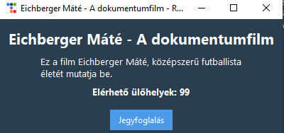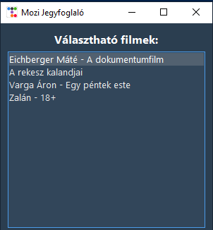A ttkbootstrap modul segítségével modern, Bootstrap-alapú megjelenést kap a GUI. A "superhero" téma van alkalmazva.

1. Filmre kattintva

1. Menü

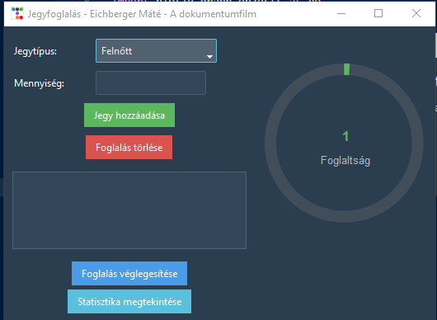

1. Jegyfoglalásra kattintva

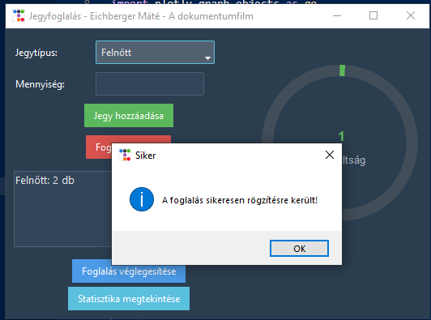

1. Foglalás véglesítése gombra kattintva

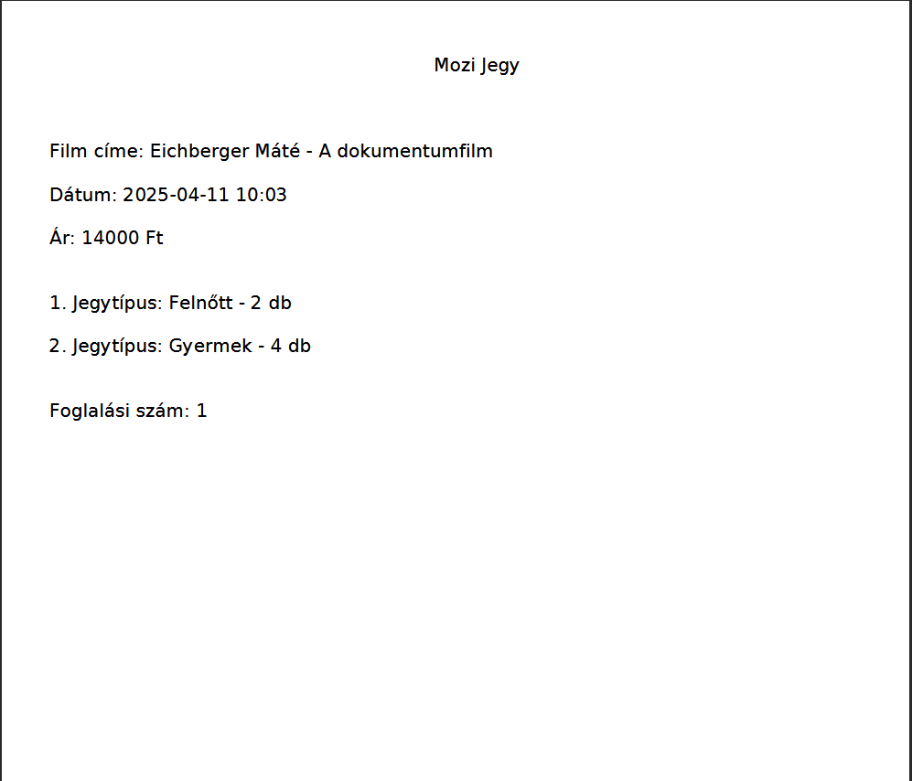

. Jegy.pdf